Contacto de RR. PP.: Anahi Mendoza
Danielle@weareshadow.com
212.972.0277

CHAMPÚ Y ACONDICIONADOR CUIDADO DEL COLOR MOROCCANOIL®
La más reciente innovación en la Colección Cuidado del Color Moroccanoil

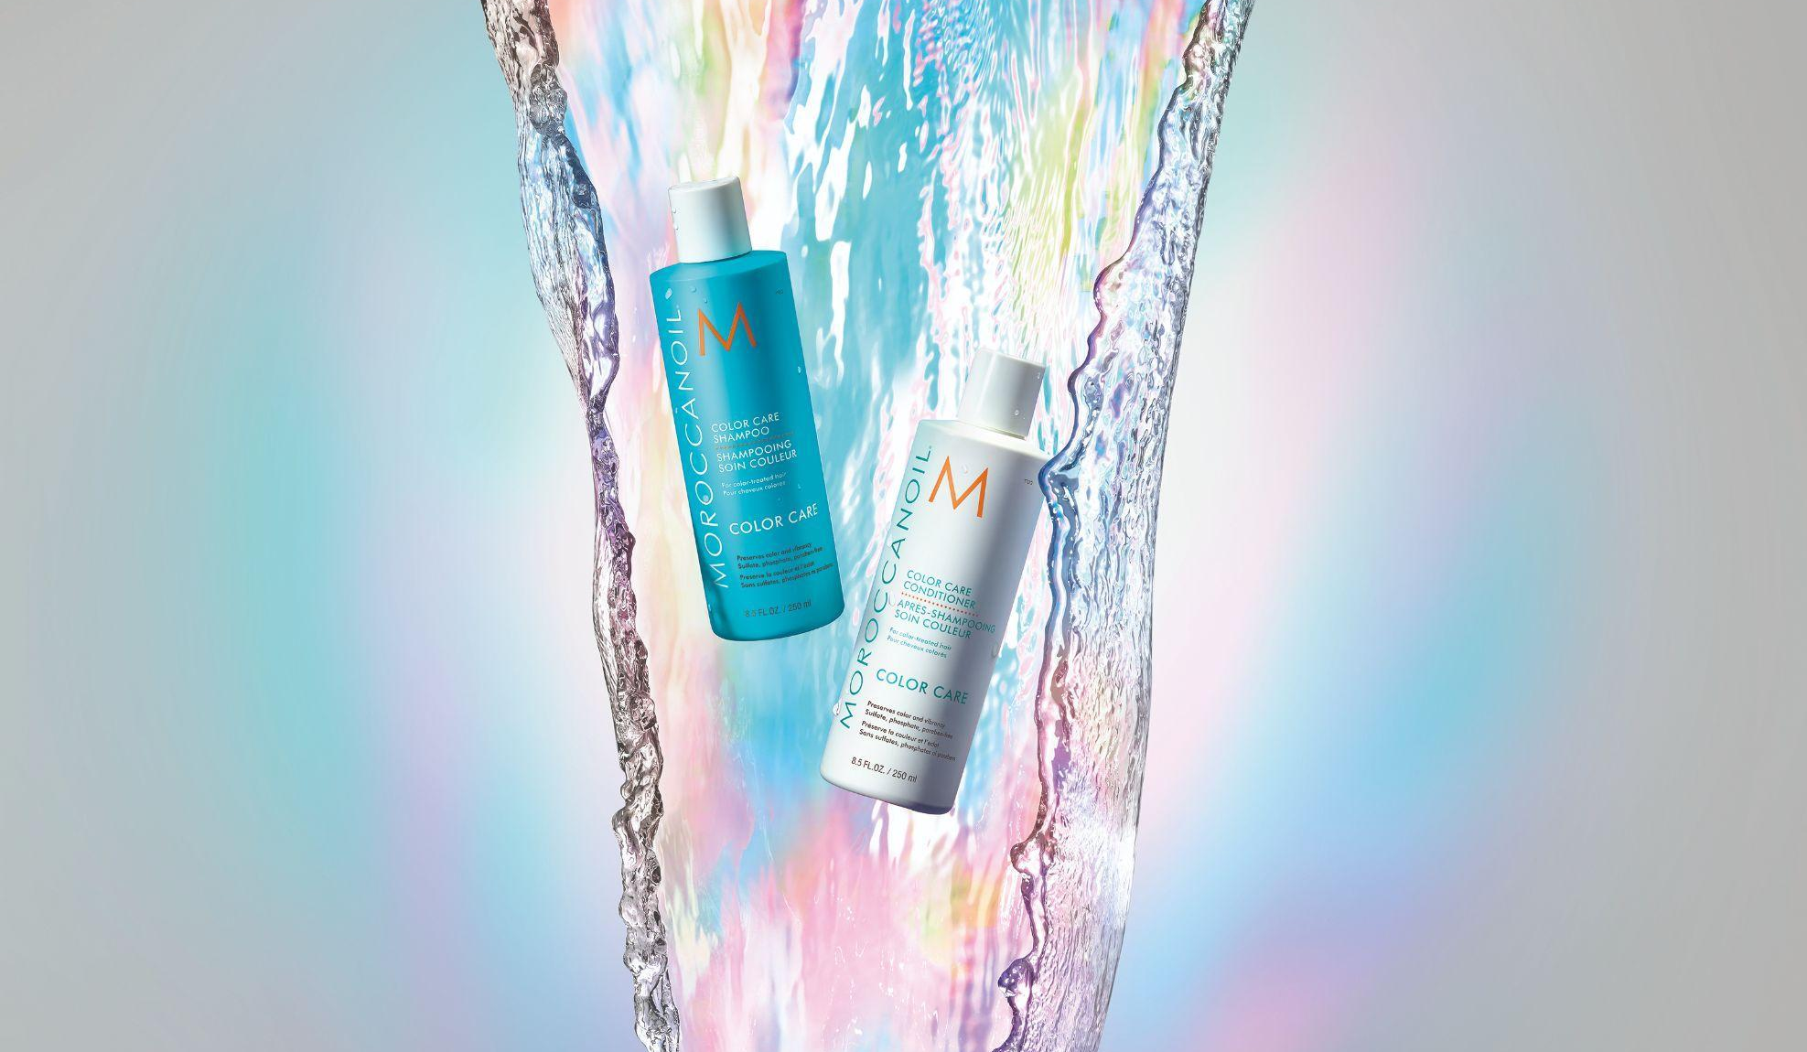

México (junio de 2023) – Moroccanoil®, líder mundial de la belleza con aceite de argán, se complace en anunciar los más recientes agregados a su Colección Cuidado del Color: los nuevos Champú y Acondicionador Cuidado del Color.

“Moroccanoil se construyó sobre la base de la innovación y siempre hemos considerado que nuestra marca debe centrarse en un producto de prestaciones sobresalientes y en la integridad del cabello”, afirma la cofundadora de Moroccanoil, Carmen Tal. “Tras el lanzamiento de nuestra Colección Tinte Profesional el año pasado, Moroccanoil se complace en ofrecer el siguiente paso para tu rutina para el cuidado de tu tinte con nuestro Champú y Acondicionador Cuidado del Color, formulados especialmente para mantener el tinte mientras se nutre el cabello”, añade.

El Champú y el Acondicionador Cuidado del Color Moroccanoil están impulsados por una mezcla ambiental, que se distingue por incluir extracto de granada y un quat de protección solar, que evitan la pérdida de color y el daño causado por la luz solar y los agresores ambientales. La Tecnología ArganID® ayuda a reparar y sellar la cutícula para fijar el tinte. El cuidado del tinte es una parte esencial en el mantenimiento del cabello y el 90% de los usuarios notó un brillo saludable en apenas un solo uso.*

El nuevo dúo de champú y acondicionador complementa la actual Colección Cuidado del Color de la marca. Diseñada para realzar y proteger el tinte entre citas al salón, la colección incluye el Champú y Acondicionador Violeta Rubios Perfectos Moroccanoil, que combate los tonos cobrizos en cabello rubio, decolorado y gris, y el Spray Protección y Prevención Moroccanoil, que protege contra los rayos UV y agresores ambientales para prevenir la decoloración del cabello.

Como parte de los esfuerzos de sustentabilidad de la marca, el Champú y Acondicionador Cuidado del Color Moroccanoil vienen en un envase hecho con 50% de plástico reciclado postconsumo (PCR).

Disponibles en tres tamaños: 1 litro, 250 ml y 70 ml tamaño viaje. Encuéntralos en salones Moroccanoil, Sephora México y en beautyart.com.mx.

Ingredientes:
- Tecnología ArganID®: Las micropartículas de carga positiva son atraídas por la fibra capilar de carga negativa, impregnando la corteza con aceite de argán, mientras ayuda a atrapar la humedad y a reparar el cabello.
- Extracto de granada: Conocido por sus propiedades fotoprotectoras y sus altos niveles de polifenoles, este extracto ayuda a proteger la queratina de los agresores ambientales.
- Quat de protección solar: Escudo de defensa del tinte que ayuda a proteger el cabello de la pérdida de color y de los daños causados por la exposición a la luz solar.

Modo de empleo:
- Champú Cuidado del Color: Masajear en el cabello humedo y el cuero cabelludo, luego enjuagar bien. Repetir si fuera necesario. Seguir con el Acondicionador Cuidado del Color Moroccanoil.
- Acondicionador Cuidado del Color: Después del Champú Cuidado del Color Moroccanoil, quitar el exceso de agua del cabello y aplicar acondicionador desde la mitad hasta las puntas. Dejar actuar 1 o 2 minutos. Enjuagar bien.

ACERCA DE MOROCCANOIL:
Inspirada en el Mediterráneo, la marca Moroccanoil cobra vida a través de su distintivo empaque color turquesa y su exclusiva fragancia, para ofrecer una experiencia exótica que transporta los sentidos. Nuestro primer producto, el Tratamiento Moroccanoil original, fue pionero en cuidado para el cabello con aceites y creó furor mundial con el aceite de argán. En el corazón de nuestra marca, se encuentra la comunidad de estilistas que nos inspira para crear productos eficaces y fáciles de usar. Y hoy, nuestra meta permanece inalterada: seguir siendo pionera en innovación para la belleza, mientras seguimos usando nuestra plataforma para crear una diferencia a través de la Certificación PETA Beauty Without Bunnies, siendo una marca que no maltrata a los animales y que certifica que jamás probamos nuestros productos sobre ellos, así como otros esfuerzos para retribuir.

Los productos de Moroccanoil para el cabello y el cuerpo están disponibles en los más exclusivos salones de belleza, locales comerciales, spas y sitios de venta en línea en más de 80 países. Visítanos en Moroccanoil.com. ¡Para inspiración diaria, sigue a @Moroccanoil_mx en Instagram; suscríbete a nuestros tutoriales de belleza en YouTube y encuéntranos en Facebook!

###

